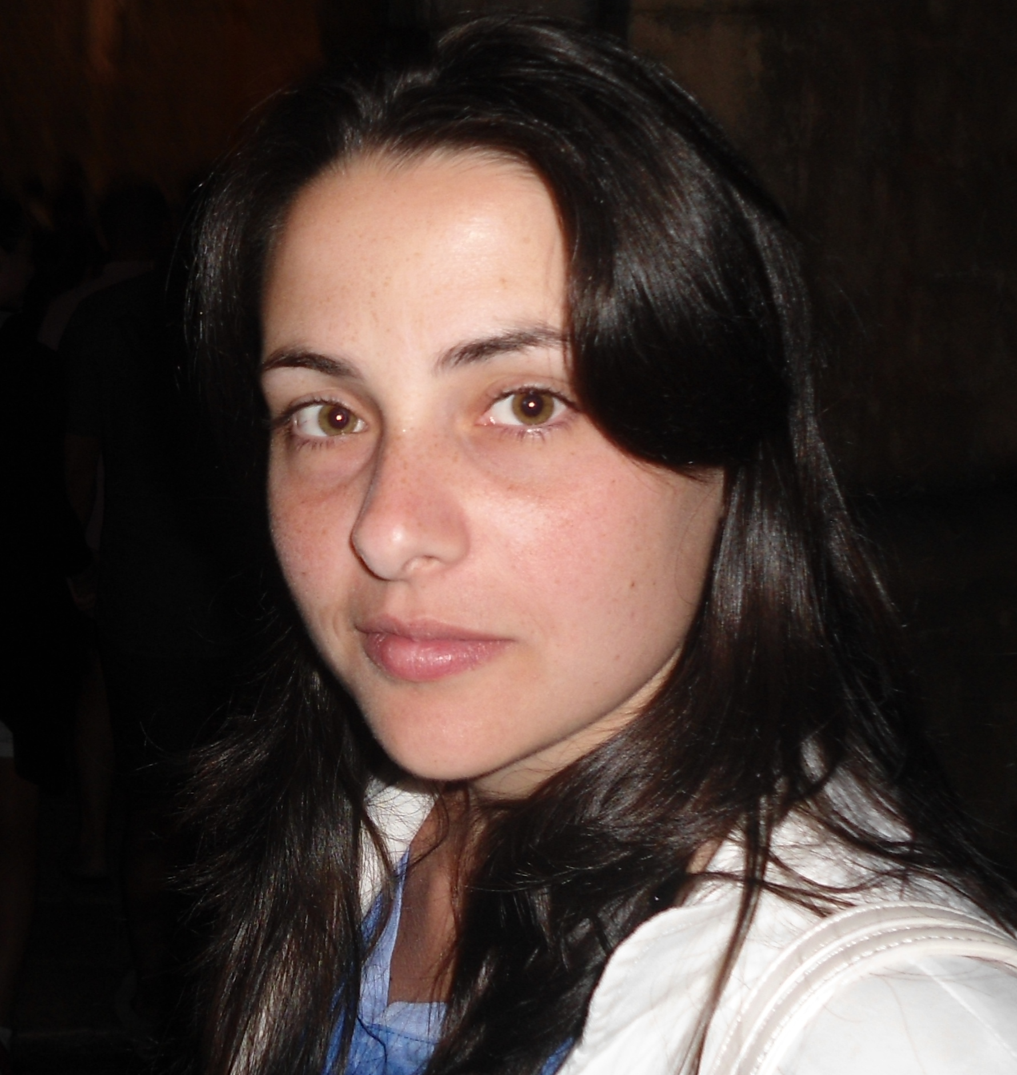
Formato europeo per il curriculum vitae



Informazioni personali

Nome |  | De Simone Anna
Indirizzo |  | via Antonio Gramsci 8, 80048, Sant’Anastasia (NA), Italia
Telefono |  | 081 – 530 2592  333 842 2783
E-mail |  | annadesy@hotmail.it

Nazionalità |  | italiana

Data di nascita |  | 07 dicembre 1988

Istruzione e formazione
• Date (da – a) |  | Dal 01 novembre 2015 ad oggi
• Nome e tipo di istituto di istruzione o formazione |  | Università degli studi di Napoli Federico II – scuola di specializzazione in anestesia, rianimazione, terapia intensiva e del dolore
• Data |  | Da gennaio 2016 ad oggi
• Nome e tipo di istituto di istruzione o formazione |  | CRI
• Principali materie / abilità professionali oggetto dello studio |  | Volontariato soccorritore presso CRI --- impiego in attività di soccorso convenzionate con il sistema 118
• Data |  | Novembre 2015
• Nome e tipo di istituto di istruzione o formazione |  | XVII Congresso Nazionale di Grafologia Giudiziaria presso università PEGASO --- Postura e scrittura: aspetti multidisciplinari teorico pratici
• Principali materie / abilità professionali oggetto dello studio |  | Relazione dal titolo: fisiopatologia dell’imparare e reimparare a scrivere
• Qualifica conseguita |  | Attestato di partecipazione in qualità di relatore
• Data |  | 17-18-19/12/2015
• Nome e tipo di istituto di istruzione o formazione |  | TREAT s.r.l. Torino – ATLS provider course
• Qualifica conseguita |  | Attestato di partecipazione in qualità di auditor
• Date (da – a) |  | Dal 15 maggio 2015 al 31 ottobre 2015
• Nome e tipo di istituto di istruzione o formazione |  | Tirocinio volontario presso l’U.O. di pronto soccorso e medicina interna e d’urgenza del P.O. dei Pellegrini, ASL Napoli 1 centro  Come da delibera n 904 del 15 maggio 2015.
• Data |  | 17/10/2015
• Nome e tipo di istituto di istruzione o formazione |  | Ordine dei medici chirurghi ed odontoiatri di Napoli – corso ECM arresto cardiaco e defibrillazione
• Qualifica conseguita |  | Esecutore sanitario BLSD
• Data |  | 24-25-26/09/2015
• Nome e tipo di istituto di istruzione o formazione |  | IRCCS – Fondazione Pascale – V corso di alta formazione in terapia del dolore: “Dolore acuto e cronico: dalla ricerca alla clinica”
• Qualifica conseguita |  | Attestato di partecipazione
• Data |  | 08/07/2015
• Nome e tipo di istituto di istruzione o formazione |  | Ordine dei medici chirurghi ed odontoiatri di Napoli – corso ECM di primo soccorso
• Qualifica conseguita |  | Attestato di partecipazione
• Data |  | 01/07/2015
• Nome e tipo di istituto di istruzione o formazione |  | CRI (Croce Rossa Italiana) – corso di formazione BLS-D
• Qualifica conseguita |  | Esecutore laico BLSD
• Date (da – a) |  | da novembre 2014 a gennaio 2015
• Nome e tipo di istituto di istruzione o formazione |  | Tirocinio per l’esame di stato di abilitazione alla professione di medico chirurgo  (DM 445 del 19/10/2001)
• Qualifica conseguita |  | Abilitazione alla professione di medico chirurgo
• Date (da – a) |  | Da settembre 2008 a ottobre 2014
• Nome e tipo di istituto di istruzione o formazione |  | Facoltà di medicina clinica e chirurgia dell’università degli studi di Napoli Federico II
• Principali materie / abilità professionali oggetto dello studio |  | Tirocinio e tesi di laurea dal titolo “l’uso della Prilocaina in day-surgery” (Relatore Prof. Edoardo De Robertis, correlatore Prof. Geremia Zito Marinosci) svolta presso il dipartimento di neuroscienze e scienze riproduttive ed odontostomatologiche – sezione di anestesiologia
• Qualifica conseguita |  | Laurea magistrale in medicina clinica e chirurgia con voto finale di 107/110
• Date (da – a) |  | novembre 2007 – settembre 2008
• Nome e tipo di istituto di istruzione o formazione |  | Facoltà di medicina e chirurgia CDL in fisioterapia e medicina riabilitativa
• Principali materie / abilità professionali oggetto dello studio |  | Tirocinio
• Date (da – a) |  | Da settembre 2002 a luglio 2007
• Nome e tipo di istituto di istruzione o formazione |  | Liceo scientifico “Evangelista Torricelli” di Somma Vesuviana (NA)
• Qualifica conseguita |  | Maturità scientifica, con votazione di 100/100
• Date (da – a) |  | Da marzo a maggio 2010
• Nome e tipo di istituto di istruzione o formazione |  | Collegio universitario Villalta, sede di Napoli
• Principali materie / abilità professionali oggetto dello studio |  | Corso di suture

Capacità e competenze personali
Acquisite nel corso della vita e della carriera ma non necessariamente riconosciute da certificati e diplomi ufficiali.

Madrelingua |  | italiano

Altre lingua

 |  | inglese
• Capacità di lettura |  | eccellente
• Capacità di scrittura |  | buono
• Capacità di espressione orale |  | buono

Capacità e competenze relazionali  Vivere e lavorare con altre persone, in ambiente multiculturale, occupando posti in cui la comunicazione è importante e in situazioni in cui è essenziale lavorare in squadra (ad es. cultura e sport), ecc. |  | Eccellenti capacità relazionali acquisite durante il percorso di formazione universitario.  Buono spirito di gruppo, capacità di adeguamento ad ambienti multiculturali e buone capacità di comunicazione maturate grazie a diverse attività di volontariato in seno al gruppo parrocchiale. Tra le attività, ad esempio l’organizzazione e gestione di pesche di beneficenza, gruppi di aiuto per senza tetto, doposcuola per bambini disagiati.

Capacità e competenze organizzative  Ad es. coordinamento e amministrazione di persone, progetti, bilanci; sul posto di lavoro, in attività di volontariato (ad es. cultura e sport), a casa, ecc. |  | eccellenti capacità organizzative acquisite durante il percorso di formazione universitaria, grazie alla partecipazione a gruppi di lavoro come previsto nelle attività ADI, in cui spesso ho rivestito il ruolo di leader

Capacità e competenze tecniche  Con computer, attrezzature specifiche, macchinari, ecc. |  | uso del pacchetto microsoft office

Patente o patenti |  | Patente B da giugno 2007

